Placile de baza reprezinta elementul de legatura dintre toate componentele sistemului. Pe o placa de baza exista 2 chipset-uri (un northbridge si un southbridge). Northbridge-ul se ocupa cu comunicatiile dintre procesor, magistrala de date si memoria sistemului iar Southbridge-ul se ocupa cu managementul controllerilor IDE, SCSI si cu perifericele (placa video, placa de sunet etc.)

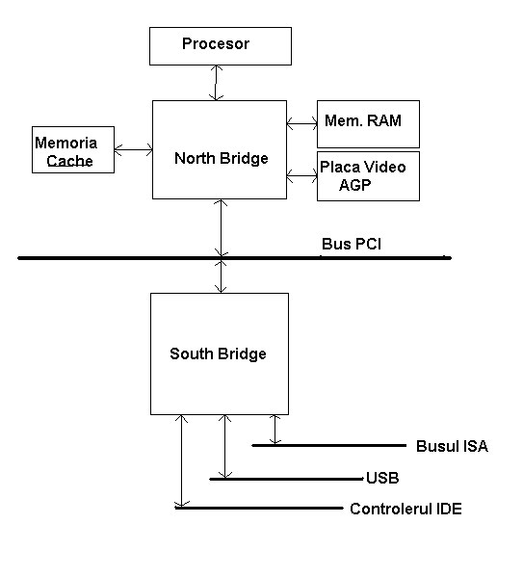

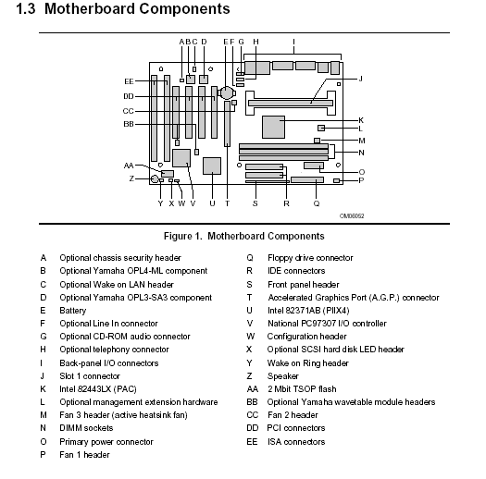

Placile de baza contin mai multe tipuri de conectori si interfete. Interfetele cele mai cunoscute sunt:
ISA (Industry Standard Arhitecture)– Pe cale de disparitie, ce functioneaza la 16 MHz si este folosita de placi grafice, placi de sunet si modemuri mai vechi;
PCI (Peripheral Connection Interface) – Interfata cea mai cunoscuta, functioneaza la 33 MHz si este folosita de placi grafice, placi de sunet, modemuri, convertoare, controllere etc. relativ noi, el fiind proiecta de Intel si ofera capabilitati PnP(Plug and Play), el impartind adresele IRQ (Intreruped Request) eliminand astfel problema cauzata de numarul limitat de IRQ dintr-un calculator;
PCI-X 2.0 (PCI eXtended) – PCI-X 2.0 este o noua versiune PCI dezvoltata de IBM si HP. PCI-X 533 ofera o latime de banda pana la 4.3 GB pe secunda, de 32 de ori mai rapid decat prima generatie PCI. De mentionat este compatibilitatea completa hardware si software cu PCI;
PCI Express (Preconizat sa apara anul viitor) – permite o comunicare directa printr-o legatura dedicata. In acest fel dispare nevoia de impartire a latimii de banda;
AGP (Accelerated Graphics Port) 1x/2x/4x/8x – Interfata pentru placi grafice moderne, functioneaza la 66 MHz in mod 1x, 133 MHz in mod 2x, 266 MHz in mod 4x si 533 MHz in mod 8x;
CNR ( Communications Network Riser) – Interfata pentru realizarea de retele de tip LAN;
AMR (Audio – Modem Riser) – pentru conectarea de modemuri speciale;
ACR (Advanced Comunication Riser) – versiunea mai noua a AMR;
Ultimele interfere prezentate (CNR, AMR, ACR) sunt o solutie destinata calculatoarelot entry-level (pret scazut-performanta medie), se folosesc placi speciale ce nu suporta tehnologia PnP si utilizeaza software pentru a emula anumite functii hardware.

De asemenea, fiecare placa de baza are conectori IDE, la care se conecteaza hard-diskuri, CD-ROM-uri/ CD-Writere etc. Aceste mai sunt numite si controlere Ultra-DMA, viteza la care lucra acest controler influenteaza viteza cu care sunt copiate datele de pe Hard Disk, implicit citirea datelor se fac mult mai repede. Aceste controlere au viteze 33 Mb/s (Ultra-DMA 33), 66 Mb/s (Ultra-DMA 66), 100 Mb/s (Ultra-DMA 100) si 133 Mb/s (ATA 133 acesta fiind si ultimul model aparut pe piata). Noile placi de baza mai au si un nou tip de legatura care este Serial ATA RAID(0), Serial ATA RAID(0/1) astfel se conecteaza doua HDD (Hard Disk Drive) in S-ATA Raid astfel dublanduse performantele de citire/scriere.
Placa de baza mai contine si interfete pentru memoria RAM (tip SIMM, DIMM, sau RIMM) acestea fiind module de memorie RAM care opereaza la diferite viteze, avand rate de acces diferite (calculate in ns, nanosecunde) si la placile de baza mai noi adica fabricate in anul 2003 se pot pune 2 module de memorie in Dual Channel astfel ridicand viteza de lucru si rata de acces cu cel putin 65% si de asemenea memoria nevolatila de tip ROM (Read-Only Memory) ce contine informatiile elementare ale sistemului numita BIOS (Basic Input-Output System). Memoria BIOS conetine la randul ei memoria CMOS care este modificabila. BIOS-ul este un program situat in Flash Memory chip pe placa de baza, el nu se pierde cand calculatorul este stins sau restartat, el mai fiind numit si program de boot, el fiind singurul canal pentru circuitul hardware care comunica cu sistemul de operare. Principala sa functie este aceea de a ajuta setup-ul placii de baza cat si parametrii celorlalte card-uri, incluzand parametrii simplii cum ar fi timpul, data, HDD-ul cat si functii mai complexe cum ar fi sincronizarea hardware, modul de operare a componentelor, cat si setarile procesoarelor. Calculatorul va opera normal sau la putera maxima doar daca parametrii sun corect si optimal setati in bios. Majoritatea producatorilo de placi de baza si a chipseturilor reinnoiesc BIOS-ul prin update-uri care se gasesc pe site-ul de internet al producatorului, ele cuprinzand diferite functii care ajuta la confoguararea procesorului cat si posibilitatea de a instala procesoare aparute mai recent fata de data constructiei placii de baza, care lucreaza la viteze mai mari.
Incorporate pe placa de baza mai sunt si porturile seriale (denumite COM (de la communication) 1 (cu 9 pini) si 2 (cu 24 de pini)) – pentru mouse/fax modem extern, portul LPT (line printer) – pentru imprimante/scannere/plottere, porturile USB (Universal Serial Bus) 1.0 sau 2.0 pentru camere video/ scannere/ aparate foto digitale, porturile Fire-Wire, pentru conectarea de dispozitive prin infrarosu (denumite de IEEE (Institute of Electrical and Electronics Engineers) IEEE 1394), ultimul model in ceea ce priveste dispozitivele prin infrarosu fiind tehnologia Blue-Tooth (Standard pentru PAN, Personal Area Network, fiind folosit pentru comunicarea wireless casnica sau de birou si foloseste o banda de 2.4 Ghz la 720 Kbps, raza de actiune este de aproximativ 9.144 metri), incorpoarat in telefoanele celulare (Nokia) care permit intrare pe internet fara a avea un modem. De asemenea porturile COM, LPT, USB, USB 2.0 si Fire-Wire permit realizarea de retele prin intermediul lor.
In fine, placa de baza gazduieste procesorul pe ceea ce se cheama ori SLOT, ori Socket. Exista o multitudine de SLOT-uri/Socket-e in functie de procesorul dorit, dupa cum urmeaza:
AMD K6/P MMX/Cyrix M II – Socket 7;
AMD K6-2/K6-3 – Socket Super 7;
Intel Celeron A – Socket 370 PPGA (Plastic Pin Grid Array);
Intel Pentium II Klamath – Socket 7;
Intel Pentium II Deschutes – SLOT 1;
Intel Pentium III Katmai – SLOT 1;
Intel Pentium III Coppermine – Socket 370 FCPGA (Flip Chip Pin Grid Array);
Intel Celeron II – Socket 370 FCPGA;
AMD Athlon – SLOT A (FSB 100-166 Mhz )
AMD Athlon (Thunderbird) – (FSB 100-166 Mhz );
AMD Duron – Socket A (FSB 100-166 Mhz );
AMD Duron (Morgan) – Socket A(FSB 100-166 Mhz );
AMD Athlon XP (Palomino) – Socket A(FSB 100-266 Mhz );
Intel Celeron P4 – Socket 478 (FSB 400 Mhz );
Intel Pentium 4 – Socket 478/ Socket 423(FSB 400-800Mhz, respectiv 1000 Mhz pentru procesoarele Intel P4 Canterwood ).

In lume sunt foarte multi producatori de placi de baza, cele mai cunoscute nume sunt Intel, Abit, SiS, MSI, Soyo, Asus, Soltek etc. , multe dintre ele folosind chipset-uri Intel, Via sau SiS viteza lor de functionare (FSB-ul) variind de la un producator la altul dar in concordanta cu tipul de procesor ce urmeaza a fii instalat pe placa de baza. Lider mondial in tehnologia placilor de baza este Intel dar pretul ridicat o fac sa fie achizitionata doar de un anumit segment de cumparatori, insa stabilitatea sistemului care o incorporeaza este perfecta. De aceea multa lume la achizitionarea unui sistem isi alege o placa de baza low-end (pret scazut- calitate scazuta). O moda noua care a invadat lumea pasionatilor de calculatoare este termenul de overclocking. Overcloking-ul este posibilitatea de a multiplica viteza de rulare a procesorului multiplicand voltajul procesorului din BIOS cat si frecventa de lucru prin anumiti multiplicatori suportati de placa de baza. Incepand de anul acesta se pot face overclock si la Placa Video cat si la memoria RAM,bineinteles ca toate acestea ridica nivelul performantei dar in acelasi timp se produce o instabilitate a sistemului, acestea daca se fac de catre un incepator, consecintele sunt destul de grave dela arderea procesorului pana al arderea memoriei.

In continuare vom prezenta cateva modele de placi de baza cu tot cu datele tehnice, modele care se gasesc momentan pe piata romaneasca.
Pentru procesoarele Pentium 4 varful piramidei il constituie Abit IC7-G. Inima placii este formata de northbridge-ul Intel 875P la care s-a adaugat southbridge-ul ICH5R. Din aceasta combinatie ABIT IC7-G reuseste sa ofere suport pentru procesoarele Pentium 4 cu frecvente de bus de 400/533 si respectiv 800 Mhz. De asemena poate fi activbata sau dezactivata optiunea hyper-threading daca aceasta este prezenta in procesor. Memoria DDR400 poate fi instalata in cantitate de maxim 4GB in cele patru DIMM-uri ale placii. Cand un procsor cu FSB-ul la 800Mhz este folosit cu memorie DDR400 in dual-channel din BIOS putem activa PAT (Performance Acceleration Technology) care imbunatateste performanta sitemului. In BIOS-ul lui ABIT IC7-g PAT poate fi dezactivat sau poate avea valorile Turbo, Fast si Ultra, astfel folosirea celor mai agresive setari presupune existenta unor memorii de calitate. In slotul AGP 8x se pot monta placi video care se alimenteaza la 1.5V si 0.8V. Contoller-ul Gigabiy Lan este produs de Intel si respecta specificatiile CSA (controller-ul este legat direc la northbridge, neingreunanad transferul cu southbridge-ul).
Acesta suporta un maxim de opt porturi USB 2.0 si ofera suport nativ pentru doua canale IDE ATA100 si doua Serial ATA Raid(0). Abit a integrat pentru IC7-G un controler Fireware care peminte un transfer maxim de 400 Mb/s. Pe placa mai gasim doi conectori Serial ATA care pot fi cuplati in RAID (0/1) prin chip-ul Silicon Image PCI, codecul audio este RealTek ALC650 cu sase canale. Achizitionarea unei placi de baza cu chipset Intel Canterwood se justifica doar daca procesorul detine FSB-ul
la 800 Mhz si daca folosim memorie DDRAM 400. In urmatorul tabel sunt cateva din datele tehnice ale acestei placi de baza:

Socket/Chipset/FSB | Socket478/ I875p+ICH5R/800Mhz
Sloturi | 1 AGP/ 5 PCI
Memorie/Capacitate | DDR400/4GB
Conectori | 6xUSB2.9, 3xFrewire, Gigabite Lan
ATA/RAID | 2x ATA 100/ 2xSerial ATA Raid(0/1)
Extra | Conectori USB si Firewire externi
FSB/Multiplicatori Overclocking | 100-412 Mhz/Da
Vcore / V Dimm / V AGP / V Chipset Overclocking | Da / Da / Da / Nu

Varful celeilalte piramide, adica platforma AMD se afla placa de baza MSI K7N2G-ILSR . K7N2G-ILSR este dotata cu un chipset nForce 2 Ultra 400Mhz, la care MSI a adaugat multe dotari pentru a o face mai atractiva. In pachetul lui K7N2G-ILSR gasim nici mai putin nici mai mult de patru placute de extensie. Acestea sunt : o placuta cu doi conectori USB 2.0 si patru leduri de diagnosticre , una cu doi conectori Firewire, una cu Tv-Out si cea din urma cu conectori audio pentru patru canale suplimentare S/PDIF aut. Cablurile pentru Serial ATA nu au fost uitate, existand posibilitatea de a lega doua HDD in Serial ATA Raid(0), Serial ATA Raid(0/1), acestea fiind de modelul ATA 133, cu transfer de 133 Mb/s. Pentru controller-ul RAID Promise 20376 este livrat un manual de utilizare si o discheta cu driveri. InterVideo WinDVD este oferit ca bundle software. Optional MSI K7N2G-ILSR poate fi dotat cu un model BlueTooth. Capabilitatile de overclocking sunt foarte bune, in BIOS existand optiuni pentru modificarea parametrilor procesorului precum si voltajele memoriei si placii video. Stabilitatea in conditii de overclocking este excelenta. Memoria folosita pe aceasta placa de baza este DDR400 Mhz ea se poate instala in cantitate de 3 GB, avand si posibilitatea de conectare in Dual-Channel.
In urmatorul tabel sunt cateva din datele tehnice ale acestei placi de baza:

Socket/Chipset/FSB | Socket A/ nForce+MCP-T/ 333Mhz
Sloturi | 1 AGP/ 5 PCI/ 1 ACR
Memorie/Capacitate | DDR400/3GB
Conectori | 6xUSB2.9, 3xFrewire, Lan
ATA/RAID | 3x ATA 133/ 2xSerial ATA Raid(0/1)
Extra | TV-AUT, S/PDIF aut, Soundstorm
FSB/Multiplicatori Overclocking | 100-200 Mhz/Da
Vcore / V Dimm / V AGP / V Chipset Overclocking | Da / Da / Da / Nu

Realizat de Sebica. Sper sa va ajute.

